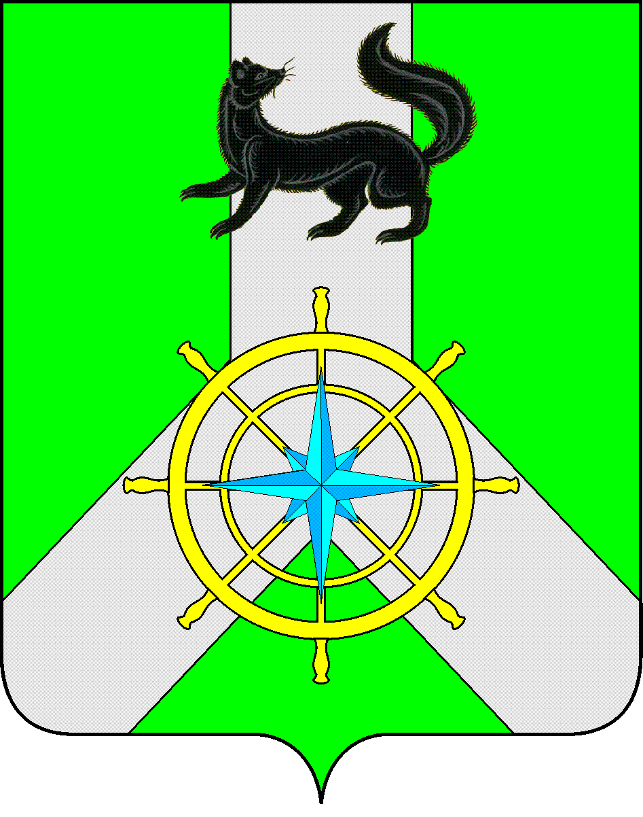
Р О С С И Й С К А Я Ф Е Д Е Р А Ц И Я

И Р К У Т С К А Я О Б Л А С Т Ь

К И Р Е Н С К И Й М У Н И Ц И П А Л Ь Н Ы Й Р А Й О Н

Д У М А

РЕШЕНИЕ №49/7

25 марта 2020 г. г. Киренск

Об информации Клиентской службы Пенсионного фонда России в Киренском районе Иркутской области о деятельности за 2019 год

Заслушав информацию руководителя Клиентской службы Пенсионного фонда РФ в Киренском районе Оконешниковой Н.В. о деятельности за 2019 год, руководствуясь ст. 27, 54 Устава муниципального образования Киренский район,

ДУМА РЕШИЛА:

- Информацию Клиентской службы Пенсионного фонда России в Киренском районе Иркутской области о деятельности за 2019 год принять к сведению.
- Решение подлежит размещению на официальном сайте администрации Киренского муниципального района www.kirenskrn.irkobl.ru в разделе «Дума Киренского района».
- Решение вступает в действие со дня подписания.

Председатель Думы
Киренского муниципального района О.Н.Аксаментова

